СЭДЭВ: УЛСЫН ОНЦ ЧУХАЛ ОБЬЕКТЫН АЮУЛГҮЙ БАЙДАЛД
/НИСГЭГЧГҮЙ ОНГОЦНЫ СИСТЕМ/ ДРОН НӨЛӨӨЛӨХ НЬ

Б.Энхжин
ДХИС-ийн магистрант,
хошууч

Товчлол: Дэлхийн улс орнууд нисгэгчгүй онгоцны систем /Дрон/-ыг цэрэг-тагнуулын зориулалтаар өргөн хүрээтэйгээр ашиглаж байна. Технологийн шинэ эрин үеийн нөлөөгөөр виртуал бодит байдал, хиймэл оюун ухаан, роботын хөгжил хүний ажиллах, амьдрах дадал төдийгүй хүн хоорондын харилцааг өөрчилж байна.
Энэхүү өгүүлэлд Улсын онц чухал обьект, төрийн хамгаалалтад байх онцгой дэд бүтцүүдийн аюулгүй байдалд нисгэгчгүй онгоцны систем /дрон/ нөлөөлж болзошгүй асуудлын талаар авч үзсэн болно.

Түлхүүр үг: Улсын онц чухал обьект, дэд бүтэц, нисгэгчгүй онгоцны систем, дрон, цэрэг-тагнуул, терроризм, террорист үйлдэл.

Үндсэн хэсэг. Анхны нисгэгчгүй онгоцны системийг Дэлхийн нэгдүгээр дайны үед Их Британи, АНУ-д тус тус бүтээжээ. Британийн агаарын зорилтот жижиг онгоцыг 1917 оны 3-р сард “Кеттеринг” баг гэгддэг Америкийн агаарын “Торпедо”-г анх 1918 оны 10-р сард нисч туршсан. Хэдийгээр нислэгийн туршилтаар хоёр улс амжилтад хүрнэ гэж амлалт өгсөн ч дайны үед аль алиныг нь ажиллагаанд ашиглаж чадаагүй.
Дайны хоорондох хугацаанд нисгэгчгүй онгоцны системийг хөгжүүлэх, турших ажил үргэлжилж байв. 1935 онд Британичууд сургалтын зориулалтаар ашиглах зорилгоор радио удирдлагатай хэд хэдэн онгоц үйлдвэрлэжээ. Эдгээр загваруудын нэг болох “DH.82B Queen Bee”-ийн нэрнээс санаа авсан "Drone" гэсэн нэр томъёог яг одоо хэрэглэж эхэлсэн гэж үздэг. Радио удирдлагатай дронуудыг мөн АНУ-д үйлдвэрлэж, зорилтот дадлага, сургалтад ашиглаж байжээ.
Тагнуулын нисгэгчгүй нисэх онгоцуудыг Вьетнамын дайнд анх өргөн цар хүрээтэй ашигласан. Нисгэгчгүй онгоцыг мөн дайн тулалдаанд төөрөгдүүлэх үүрэг гүйцэтгэх, тогтсон байны эсрэг пуужин харвах, сэтгэл зүйн үйл ажиллагаанд нөлөөлөхөд зориулж ухуулах хуудас хаях зэрэг олон төрлийн шинэ үүрэг гүйцэтгүүлэхэд ашиглаж эхэлсэн.
Өнөөгийн цаг үед нисгэгчгүй онгоцны төхөөрөмжийн шинэ загварууд илүү боловсронгуй илүү хүчин чадалтай, дэвшилтэт, өндөрт нисэх чадвартай болсон. Энэ нь уур амьсгалын өөрчлөлтийг хянахаас, байгалийн гамшгийн дараа эрлийн ажиллагаа явуулах, гал унтраах, гэрэл зураг авах, бичлэг хийх баримтжуулах, бараа бүтээгдэхүүн хүргэх зэрэг олон үүрэг гүйцэтгэдэг болж, үйлчлэх цар хүрээг нь тооцоолоход бэрхшээлтэй болсон.
Нийгмийн салбар бүрт чанарын өндөр өөрчлөлт гаргасан эерэг нөлөө байгаа хэдий ч нөгөөтэйгүүр нисгэгчгүй онгоцны системийн хөгжлийн сөрөг нөлөө, үр дагавар нь улс төр, шашин, үзэл суртал, эдгээртэй адилтгах бусад зорилгодоо хүрэхийн тулд төрийн байгуулал, нийгэм, эсхүл түүний тодорхой хэсэгт нөлөөлөн айдаст автуулахаар хүчирхийлэл үйлдэх, хүчирхийлэл үйлдэхээр заналхийлэх, гамшгийн нөхцөлийг бүрдүүлэх, улсын онц чухал обьектод халдах, нийтийн хэв журам, олон нийтийн аюулгүй байдлыг алдагдуулах нөхцлийг бүрдүүлэхээс урьдчилан сэргийлж, хариу арга хэмжээ нэн шаардлага тулгарч байна.
Орос-Украины дайн нь 2022 оны 2 сарын 24-ний өдрийн 05:00 цагт (орон нутгийн) ОХУ, Украин улсын хооронд эхэлсэн дайн. ОХУ-ын ерөнхийлөгч В.Путины зарлигаар үүнийг дайн биш Украин улсад "цэргийн тусгай ажиллагаа" /специальная военная операция/ эхлүүлж байгаа гэж онцолж байгаа юм. Тус цэргийн ажиллагаа нь Киев, Харьков, Крым, Донецк-Луганскийн чиглэлээр давшиж эхэлсэн.
Энэ дайны үйл явцын талаар дэлхийн улс орнуудын цэргийн эрдэмтэн судлаачид цахилгаан дайн, гибрид буюу хосолмол дайн гэх мэтээр тус тусдаа дүгнэж байна. Орос-Украйны дайны энэ байдлыг ОХУ-аас /цэргийн тусгай ажиллагаа/ гэж нэрлэж байгаа бөгөөд Украйн улсын цэргийн дэд бүтцийг агаараас цохилт өгч байна. Тус дайны үйл явцад нисгэгчгүй онгоцны систем /дрон/-ыг хүртэл их хэмжээгээр ашиглан хор хохирлыг учруулж байгааг судлаачын хувьд уншиж, судлахад бид дотоодын аюулгүй байдлаа хэрхэн хангах вэ? гэсэн асуулт тулгарч байна.
Хүснэгт №1
№ | Цагдаагийн албаны тухай хууль | Дотоодын цэргийн тухай хууль
1 | 2 | 3
1 | Цагдаагийн албаны тухай хуулийн 12.1.5-т “шаардлагатай тохиолдолд улсын онц чухал болон хүний амь нас, эрүүл мэнд, байгаль экологийн тэнцвэрт байдалд шууд хохирол учруулах эрсдэлтэй болон гэмт халдлагад өртөж болзошгүй бусад обьект, ачаа тээшийг түр хугацаагаар хамгаалах” гэж заасан байдаг; | Дотоодын цэргийн тухай хуулийн 4.1.3-т "Улсын онц чухал обьект" гэж Монгол Улсын Засгийн газраас тогтоосон онцгой ач холбогдол бүхий байгууллага, үйлдвэр, барилга байгууламжийг; заасан байдаг.
Цагдаа, дотоодын цэргийн хамгаалалтад авах
улсын онц чухал обьектын жагсаалт
1 | Цагдаагийн байгууллагын төсөвт хамгаалалтад байх обьект.
1.1 | 1. Гадаадын дипломат төлөөлөгчийн газар;  2. НҮБ-ын суурин төлөөлөгчийн газар;  3.Үнэт цаасны төлбөр тооцоо, төвлөрсөн хадгаламжийн төв;  4.Оюуны өмч, улсын бүртгэлийн ерөнхий газрын төв болон үйлчилгээний байрууд, иргэний цахим үнэмлэхийн үйлдвэр;  5.Аймаг, нийслэл, сум буюу сум дундын, дүүргийн шүүхийн байр. ()
2 | Цагдаагийн байгууллагын гэрээт хамгаалалтад байх обьект
2.2 | 1.Монголбанкны төв байр, орон нутаг дахь хэлтэс, салбарын байр;  2.Монгол Улсын Хөгжлийн банкны байр;  3.Нийслэлийн замын хөдөлгөөний удирдлагын төв (Нийслэлийн замын хөдөлгөөн зохицуулах нэгж); (Засгийн газрын 2021 оны 101 дүгээр тогтоолоор нэмэлт орсон)  4.“Улаанбаатар төмөр зам” хувь нийлүүлсэн нийгэмлэг;  5.“Чингис хаан” олон улсын нисэх буудал;  6.Өмнөговь аймгийн Цогтцэций, Ханбогд сумаас Гашуунсухайт дахь хилийн боомт хүртэлх 247 км, мөн аймгийн Гурвантэс сумаас Шивээхүрэн дэх хилийн боомт хүртэлх 112 км хатуу хучилттай болон засч сайжруулсан авто зам;  7.“Эрдэнэт үйлдвэр” ХХК.
3 | Дотоодын цэргийн төсөвт хамгаалалтад байх обьект
3.1 | 1.Монголын үндэсний олон нийтийн радио, телевизийн төв байр, радио, телевизийн эфирийн студи;  2.“Изотоп” төв;  3.Улаанбаатар, Чойбалсан, Дархан, Эрдэнэт, Ховд, Даланзадгад хотын ус хангамжийн эх үүсвэрийн барилга байгууламж;  4.“Дулааны II цахилгаан станц”, “Дулааны III цахилгаан станц”, “Дулааны IY цахилгаан станц" төрийн өмчит хувьцаат компаниуд; (Энэ заалтад Засгийн газрын 2021 оны 318 дугаар тогтоолоор нэмэлт орсон бөгөөд үүнийг 2022-1-1-ний өдрөөс эхлэн дагаж мөрдөнө)  5.Дөргөний усан цахилгаан станц;  6.Нийгмийн эрүүл мэндийн үндэсний төвийн төв лаборатори;  7.Халдварт өвчин судлалын үндэсний төвийн лаборатори;  8.Улсын мал эмнэлэг, ариун цэврийн төв лаборатори;  9.Зоонозын өвчин судлалын үндэсний төв;  10.“Биокомбинат” төрийн өмчит үйлдвэрийн газар;  11.Стандарт, хэмжил зүйн газрын төв байр болон Үнэт металлын сорьцын хяналтын газрын байр;  12.Гадаадын иргэн, харьяатын газрын төв байр; (Засгийн газрын 2018 оны 368 дугаар тогтоолоор нэмсэн)  13.Тайширын усан цахилгаан станц; (Засгийн газрын 2019 оны 444 дүгээр тогтоолоор нэмсэн бөгөөд үүнийг 2021-1-1-ний өдрөөс эхлэн дагаж мөрдөнө)  14. Үндэсний дата төвийн нөөц төв. (Засгийн газрын 2020 оны 153 дугаар тогтоолоор нэмсэн)
4 | Дотоодын цэргийн гэрээт хамгаалалтад байх обьект
4.1 | 1.“Эрдэнэт үйлдвэр” ХХК-ийн үйлдвэрийн гадна талбай дахь тэсэрч дэлбэрэх бодисын үйлдвэр, тэсэрч дэлбэрэх бодисын агуулах;  2.”Цагааннуур” худалдааны чөлөөт бүс;  3. “Таван толгой түлш” ХХК-ийн үйлдвэрийн I, II, III, IY объект; (Засгийн газрын 2020 оны 2 дугаар тогтоолоор нэмсэн)  4.“Эрдэнэс-Тавантолгой” ХК-ийн Тавантолгой нүүрсний уурхай. (Засгийн газрын 2020 оны 201 дүгээр тогтоолоор нэмсэн).

1990-ээд оны үеэс цэрэг-тагнуулын зориулалтаар ашигладаг байсан нисгэгчгүй онгоцны систем нь 2000 оноос хойш техник технологийн үсрэнгүй хөгжлийн нөлөөгөөр ХАА, үйлдвэрлэл, үйлчилгээ зэрэг аж үйлдвэр, эрэн сурвалжлах, аврах ажиллагаа зэрэг тусгай зориулалтаар төдийгүй чөлөөт цагаа өнгөрөөх арга хэрэгсэл болон өргөн хүрээнд тархаж байна.
Дэлхийн дроны зэх зээлийн судалгаа эрхэлдэг DRONII (Drone Industry Insights)-ийн дүгнэлтэд тулгуурлавал дэлхийн дроны зах зээлийн дүн 2020 онд 22.5 тэрбум ам.доллар байсан бөгөөд жилийн дундаж өсөлт 13.8% гэж тооцоход 2025 онд хоёр дахин буюу 42.8 тэрбум ам.долларт хүрнэ гэж үзэж байна. Ялангуяа дрон ашигладаг хүргэлтийн үйлчилгээний салбар маш хурдацтай өргөжих бөгөөд Азийн бүс нутаг дэлхийн хамгийн том дроны зах зээл болно хэмээн таамаглаж байна. Өнөөдрийн байдлаар АНУ, БНХАУ дангаар дроны зах зээлийн 2/3 хувийг эзлэж байна. Үүний дараа Япон, Энэтхэг (2018 онд хуулиар зөвшөөрсөн)-ийн дроны зах зээл өсөн нэмэгдэх хандлагатай байна. Ковид-19 цар тахлын улмаас дэлхийн эдийн засаг бүхэлдээ хямралд орсон ч дроны зах зээл эсрэгээрээ тэлсэн үзүүлэлттэй байгаа бөгөөд өндөр үр ашигтай ажилласан байна.
Энэхүү технологийн хөгжил нь нөгөө талаас дрон ашиглан хүний хувийн амьдралд халдахаас эхлээд тагнан турших, хорлон сүйтгэх ажиллагаа, терроризмын аюул занал өсөн нэмэгдэхэд нөлөөлөх нэг хүчин зүйл болдог. Иймд дроны хөгжилтэй зэрэгцэн дроноос хамгаалах тогтолцоог хэрхэн шийдвэрлэх асуудал тусгай албадад томоохон сорилт учруулж байна.
Дрон ашиглан халдлага үйлдсэн олон арван жишээний заримыг дурдвал 2021 оны 6 дугаар сард Багдад хотын олон улсын нисэх онгоцны буудал руу дроноор халдлага үйлдсэн, 2019 оны 9 дүгээр сард Саудын Арабын газрын тос олборлогч компани Арамко-гийн дэлхийд хамгийн томд тооцогдох газрын тос боловсруулах үйлдвэр дээр дрон ашиглан тэсрэх бөмбөг хаясан бол 2018 оны 12-р сард Лондон хотын Гэтвик олон улсын нисэх буудал руу дрон нисэж ирснээс болж онгоцны буудлыг хаах хүртэл арга хэмжээ авч байжээ. БНСУ-д Умард Солонгосын талаас удаа дараа дрон нисэж ирснийг илрүүлсэн бөгөөд атомын цахилгаан станц зэрэг улсын онц чухал обьектын ойролцоо хууль бусаар нисгэгчгүй онгоцны систем нисэж байсан хэд хэдэн тохиолдлыг илрүүлсэн байна.
Дроныг хэлбэр, хэмжээ, жин, хурд, нислэгийн өндөр, даац, хүчин чадал гэх зэрэг олон төрлөөр ангилж болох боловч аюулгүй байдалд учруулж болзошгүй эрсдлээр нь гурван хэмжээст дроныг хамгийн аюултайд тооцдог байна. Үүнд:
1. Туулах чадварын хувьд холын зайд нисэх боломжтой. Энэ нь ихэвчлэн дунд ба том оврын дрон байх ба хэдэн арван километр зайг туулах хүчин чадалтай.
- Даацын хувьд хэдэн килограмм хүртэл ачааг зөөвөрлөх боломжтой тул тэсрэх бөмбөг, хар тамхи, мансууруулах бодис, зэвсэг тээвэрлэх эрсдэлтэй.
- Цаг агаарын хүнд нөхцөлд нислэг хийх буюу хүчтэй салхи эсэргүүцэж, нислэгийн чиглэлээ алдахгүй байхаар бүтээгдсэн байдаг.
Ийм төрлийн дроны аюул заналыг 4 ангилан үзэж болно. Үүнд:
- Халдлага (Attack)
Дрон нь тэсрэх бодис, хими, биологийн зэвсэг зөөвөрлөх боломжтой тул дроноор улсын онц чухал обьект, төрийн өндөр албан тушаалтан, олон нийтийг чиглэсэн халдлага хийх эрсдэл өндөр.
- Мөргөлдөөн (Collision)
Дрон нь агаарын тээврийн хөлөг болон хүмүүст их хэмжээний хохирол учруулах эрсдэлтэй. Дроныг алсаас удирдаж, санаатай болон болгоомжгүйгээр нисэх онгоцны ойролцоо эсвэл нислэгийн зам руу илгээвэл энэ нь нисэх багийн гишүүд, зорчигчдыг эрсдэлд оруулна.
- Хувийн орон зайд халдах болон тагнан турших (Invasion of privacy or espionage)
Ихэнх дронууд өндөр хүчин чадалтай камераар тоноглогдсон байдаг тул хаалттай мэдээлэлд нэвтрэх боломжтой байдаг. Түүнчлэн дрон ашиглан хувь хүн, ААН, засгийн газрын байгууллагуудын эсрэг тагнан турших ажиллагаагд ашиглах боломжтой. Ийм төрлийн дронууд холын зайд нислэг үйлдэхээс гадна, дроныг хаанаас удирдаж байгааг олж тогтоох боломж нэн хязгаарлагдмал байдаг.
- Хууль бусаар хил давуулах (Smuggling)
Дрон ашиглан хар тамхи, мансууруулах бодис, зэвсэг болон бусад эд зүйлийг хилээр хууль бусаар нэвтрүүлэх тохиолдол нэмэгдэж байгаа нь хилийн хамгаалалтад тулгамдсан асуудлын нэг болж байна. Гадаадын зарим оронд дрон ашиглан хоригдлуудад бараа бүтээгдэхүүн нууцаар хүргүүлэх явдал ихээхэн гардаг тул харгалзагч нар энэ тал дээр анхаарал хандуулдаг байна.
Mavic 3 загварыг ямар камертай гарах бол гэсэн хүлээлт өндөр байсан. 4/3 инч хэмжээтэй буюу өмнөх загвараас 33% өргөн CMOS сенсортой, зөвхөн Mavic 3 загварт зориулан олон жил хөгжүүлсэн Шведийн алдарт Hasselblad-ийн L2D-20c камертайгаас гадна 1/2 инчийн 28х hybrid zoom хийх чадвартай теле камерын хослолоор тоноглогджээ.
Mavic 3 нь өндөр нягтаршил, фрэймийн хурдаар агаарын видео бичлэг хийхээс гадна 10 битийн D-Log өнгөний профайлаар 1 тэрбум хүртэл өнгийг ялган дүрслэх чадвартай болсон байна.
Техникийн үзүүлэлт:
✈️ Удирдах зай: 15 км
✈️ Өндрийн хязгаар 500 метр
✈️ Нисэх хугацаа: 46 минут
✈️ Дээд хурд: 68 км/цаг
✈️ Саад мэдрэгч: Бүх талдаа
✈️ Салхинд тэсвэр: 12 метр/секунд
✈️ Бичлэгийн чанар: 5.1K, 4K, FHD
✈️ Видео формат: MP4, MOV
✈️ Зургийн чанар: 20MP, 4/3 CMOS
✈️ Зургийн формат: JPEG, DNG, RAW
Mavic 3 Fly More Combo багцад: Нисдэг камер, RC-N1 удирдлага, 3 батарэй, 6 хос сэнс, 65W зөөврийн цэнэглэгч, удирдлаганы хос joystick, хөдөлгөөнт орчинд зөөвөрлөхөд сэнс болон хөлийг хөдөлгөөнгүй барих cover, 3 батарэй цуваа цэнэглэгч, ND 4/8/16/32 филтер, 2 мөрнөөс үүрэх үүргэвч болж хувирдаг 16 инчийн лаптоп багтах цүнх, кабелууд багтсан.
Дүгнэлт. Технологийн дэвшлээр шинэ тутам хөгжиж буй дроныг ахуй амьдралд хэрэглэхээс гадна түүнийг ашиглан халдлага үйлдэх, нийтийн аюулгүй байдалд заналхийлэх явдал гарч буй тул дроны хэрэглээг зохистой дэмжихийн хажуугаар аюулгүй байдлын цогц арга хэмжээ авах шаардлага тулгарч байна. Дрон ашиглан үйлдэж буй гэмт үйлдлийн онцлог нь хотын их хөдөлгөөн, цахилгаан долгионы торон сүлжээн дунд дроныг удирдаж буй байршлыг илрүүлэх болон дрон ашиглан үйлдсэн гэмт хэргийн захиалагч, операторыг хэрэгт холбоотой эсэхийг тогтоох боломж нэн хомс байдагт оршино. Иймд манай орны хувьд дроноос хамгаалах системийг бий болгох үүднээс хууль, эрх зүй, зохион байгуулалт, технологийн шийдлийг хослуулах шаардлага тулгарч байна. Түүнчлэн аюултай дроныг хянах, бүртгэлжүүлэх, хилээр нэвтрүүлэхэд олон улсын баталгаажуулалтын гэрчилгээ шаардах болон тодорхой хязгаарлалт тавих механизмыг бүрдүүлэх нь зүйтэй.
Монгол улсын хувьд өргөн уудам газар нутагтай тул үндэсний хэмжээний дроноос хамгаалах системийг байгуулах нь цаг хугацаа, хөрөнгө их зарцуулах тул нэн тэргүүнд хилийн хамгаалалт, улсын онц чухал обьект, дэд бүтэц, төрийн тусгай хамгаалалтын обьект, олон нийтийг хамарсан үйл ажиллагаа явагдаж буй газруудад дроноос хамгаалах тогтолцоог бүрдүүлэх нь цаашид гарч болзошгүй эрсдэл, түүнээс гарах хохирлыг бууруулахад ихээхэн ач холбогдолтой гэж үзнэ.
Санал:
- Улсын онц чухал обьектуудын орчинд тус таних тэмдэгийг байрлуулах.
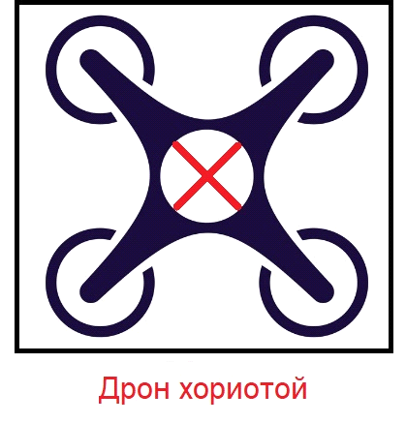
- Цагдаа, Дотоодын цэргийн байгууллага даргын ажлын байр зүйн зураг үйлдэхдээ таних доорх таних тэмдэгийг ашиглах.


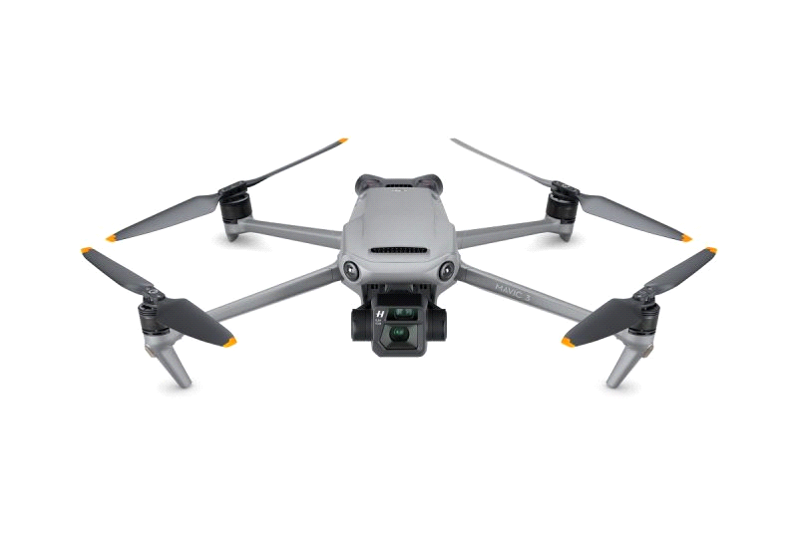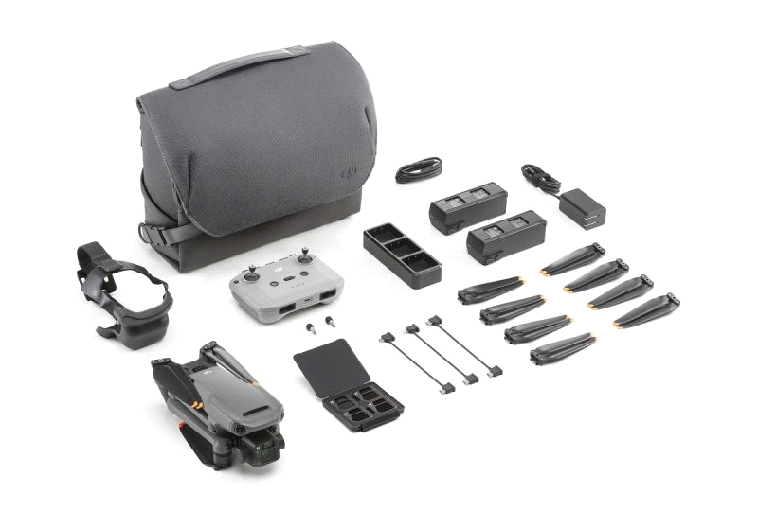
- DJI Mavic 3 загварын нисгэгчгүй онгоцны системийг улсын онц чухал обьектын хамгаалалтад хэрэглэж, алба хаагч нарыг сургаж бэлтгэх.
- Дрон ашиглах сургалтыг үнэгүй зохион байгуулах.

Ашигласан эх сурвалжийн жагсаалт
- Цагдаагийн албаны тухай хууль;
- Дотоодын цэргийн тухай хууль;
- Төрийн мэдээлэл 2017.№08.
- Төрийн мэдээлэл 2017.№12.
- Монгол Улсын Засгийн газрын тогтоол 2017.№281. Цагдаа, дотоодын цэргийн хамгаалалтад авах улсын онц чухал обьектын жагсаалт;
- http://dji.mn/products/681/

Төрийн мэдээлэл. 2017. №8. Цагдаагийн албаны тухай хууль
Төрийн мэдээлэл. 2017. №12. Дотоодын цэргийн тухай хууль
Энэ заалтыг Засгийн газрын 2018 оны 142 дугаар тогтоолоор нэмсэн
Монгол Улсын Засгийн газрын тогтоол 2017.№281. Цагдаа, дотоодын цэргийн хамгаалалтад авах улсын онц чухал обьектын жагсаалт
http://dji.mn/products/681/

